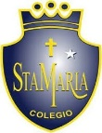
Colegio santa María de Maipú
Departamento de artes, tecnología y música.
Correo: musicaprimerciclo.smm@gmail.com
Canal de YouTube: Departamento de Artes SMM
Nivel: Primero Básico.
Link: https://www.youtube.com/watch?v=8eFDwNo6XvA
Guía de apreciación Nº20 Música

Nombre_______________________________________ Curso: _______ Fecha: _______

OA3: Escuchar música en forma abundante de diversos contextos y culturas poniendo énfasis en: Tradición escrita (docta), piezas instrumentales y/o vocales de corta duración.
OA4: Cantar al unísono y tocar instrumentos de percusión.
-Comunicar sus impresiones, emociones e ideas respecto de diversas obras de arte, producciones propias y de sus pares (artesanías, piezas musicales, obras plásticas y escénicas, entre otros).
Instrucciones: Con la ayuda de tus padres, lee y realiza las actividades.

“El desarrollo de las guías de autoaprendizaje puedes imprimirlas y archivarlas en una carpeta por asignatura o puedes guardarla digitalmente y responderlas en tu cuaderno (escribiendo sólo las respuestas debidamente especificadas, n° de guía, fecha y número de respuesta.”

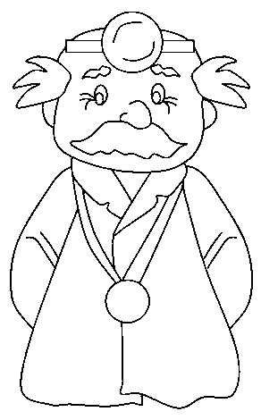
¡Hola niños!,
Revisaremos nuestro tema correspondiente: “la higiene”
https://www.youtube.com/watch?v=PSw6wj2ppGk es la higiene.

De acuerdo al video visto anteriormente, responde las siguientes preguntas.

- Debemos ducharnos como mínimo:
- Tres veces al día
- Una vez al día
- Nunca

- Debemos lavarnos nuestras manos antes de:
- Comer
- Dormir
- Jugar

- Parte de nuestra higiene personal es:
- Usar ropa cómoda
- Ponernos un perfume
- Cortarnos las uñas cuando estén muy largas

- Cuando hemos realizado actividad física y hemos sudado, debemos:
- Ducharnos y cambiarnos de ropa
- Cambiarnos solo la polera
- No ducharse, pero sí cambiarse la ropa.

Actividad: Observa, une y pinta solo las imágenes que correspondan a un buen hábito de higiene.
